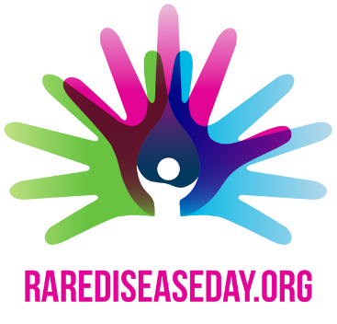
28 februarie 2019
Ziua

Bolilor
Rare

Bolile rare,
arată că îți pasă!
Pentru îngrijiri mai bine organizate, coordonate, de calitate și la timp furnizate!

Material destinat informării publicului larg,
pacienților cu boli rare și familiilor lor

CNEPSS

CENTRUL NAȚIONAL DE EVALUAREA ȘI PROMOVAREA STĂRII DE SĂNĂTATE
CENTRUL REGIONAL DE SĂNĂTATE
PUBLICĂ SIBIU
INSTITUTUL NAȚIONAL DE SĂNĂTATE PUBLICĂ
MINISTERUL SĂNĂTĂȚII
SIGLA ȘI NUME DSP

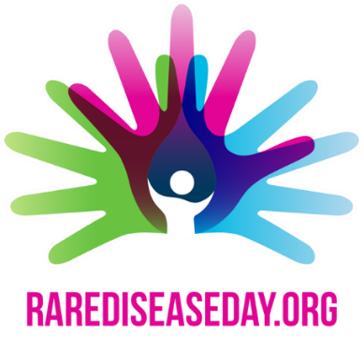
Ziua

Bolilor
Rare

Pentru îmbunătățirea a serviciilor de sănătate adresate pacienților cu boli rare în România:

Centrele de Expertiză pentru Bolile Rare.
În România există 14 Centre de Expertiză pentru Bolile Rare care au ca obiective prevenirea, diagnosticul precoce și tratamentul bolilor rare dar și completarea Registrelor de date pentru evidența bolilor rare.

Principalele atribuții ale Centrelor de Expertiză:
- Gestionarea Registrului Național de Boli Rare
- Diagnosticare clinică și prin investigații performante de specialitate, inițiere tratament și elaborarea de indicații privind urmărirea și tratamentul pacienților.
- Colaborare la elaborarea ghidurilor clinice și promovarea lor.
- Monitorizarea pacienților cu o anumită boală
- Corelarea cercetării
- Managementul programelor de sănătate pe grupul de boli
- Definirea de proceduri si protocoale pentru realizarea programelor de screening
- Informare/instruire (pacienți, profesioniști din sănătate, rețele).
- Informare periodică a Ministerul Sănătății, CNBR, CNAS, Ministerul Muncii, Ministerul Educației etc.

În România Casa Națională de Asigurări pentru Sănătate derulează Programul Național de Tratament pentru Boli Rare al (CNAS).
Programul prezintă lista completă a unităților spitalicești și a farmaciilor la care pacienții se pot adresa în funcție de afecțiune.

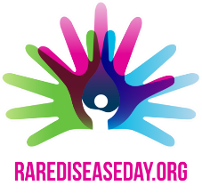
”O zi rară, pentru a pune
bolile rare în prim plan”
Ziua

Bolilor
Rare

CÂND?

În ultima zi din februarie în fiecare an.

CE?

Ziua Bolilor Rare are scopul de a crește conștientizarea despre bolile rare și impactul lor asupra vieții pacienților și a familiilor lor.

UNDE?

Mii de evenimente au loc în lume ăn intreaga lume. EURODIS organizează campania internațională iar Alianțele Naționale și alte organizații ale pacienților găzduiesc evenimentele locale. Ministerul Sănătății din România, prin toate direcțiile de sănătate publică organizeaza campania Bolile rare, arată că îți pasă!. Pentru informatii viziteaza adresa ....www.DSP.....

PENTRU CINE?

Pentru toți ! Campania pentru Ziua Bolilor Rare este adresată pacienților și familiilor lor, organizațiilor de pacienți, profesioniștilot din sănătate ( cercetători, producători de medicamente, autorități de sănătate publică), publicului general, decidenților și oricui dorește să se alăture.

FIȚI PARTE A MIȘCĂRII NAȚIONALE ȘI EUROPENE

Informații:
https://www.rarediseaseday.org/country/eu/europe
http://insp.gov.ro/sites/cnepss/boli-rare/
WWW....DSP.....

Tema campaniei ”Bolile rare, arată că îți pasă!” 2019:

"Integrarea și coordonarea serviciilor sociale și de sănătate"

rarediseaseday.org
insp.gov.ro/sites/cnepss/boli-rare/

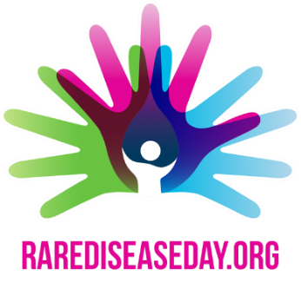
IMPLICAȚI-VĂ

- Informați-vă despre:
- Bolile rare (Enciclopedia Orphanet pentru pacienți)
- Centrele de Expertiză pentru Bolile Rare pentru prevenirea, diagnosticul precoce și tratamentul bolilor rare
- Programul Național al Casei Naționale de Asigurări de Sănătate, de Tratament pentru Boli Rare.
- Spuneți-vă povestea bolii rare în cadrul unor evenimente în comunitate.
- Transmiteți fotografii, mărturii, videoclipuri la: cnepss@insp.gov.ro .
- Contactați mass-media din comunitatea dv.
- Alăturați-vă pe facebook.com/rarediseaseday
- Alăturați-vă pe twitter.com/rarediseaseday
- Înscrieți-vă pentru a primii informații pe e-mail la rarediseaseday.org

Scrieți-ne la:
cnepss@insp.gov.ro

Informații suplimentare:
https://insp.gov.ro/sites/cnepss/boli-rare/;
https://www.orpha.net/consor/cgi-bin/Disease_PatientEncyclo.php?lng=EN);
http://www.cnas.ro/page/programul-national-de-tratament-pentru-boli-rare.html

rarediseaseday.org
insp.gov.ro/sites/cnepss/boli-rare/

MATERIAL REALIZAT ÎN CADRUL SUBPROGRAMULUI DE EVALUARE ȘI PROMOVARE A SĂNĂTĂȚII ȘI EDUCAȚIE PENTRU SĂNĂTATE AL MINISTERULUI SĂNĂTĂȚII - PENTRU DISTRIBUȚIE GRATUITĂ

